ПРОВЕРКА В ОТНОШЕНИИ ООО УК «ул. Торговая»
В Госжилинспекцию Липецкой области поступило обращение от жителей, проживающих по адресу: г. Липецк, ул. Гоголя, д.21 по вопросу ремонта входной группы в подвальное помещение.
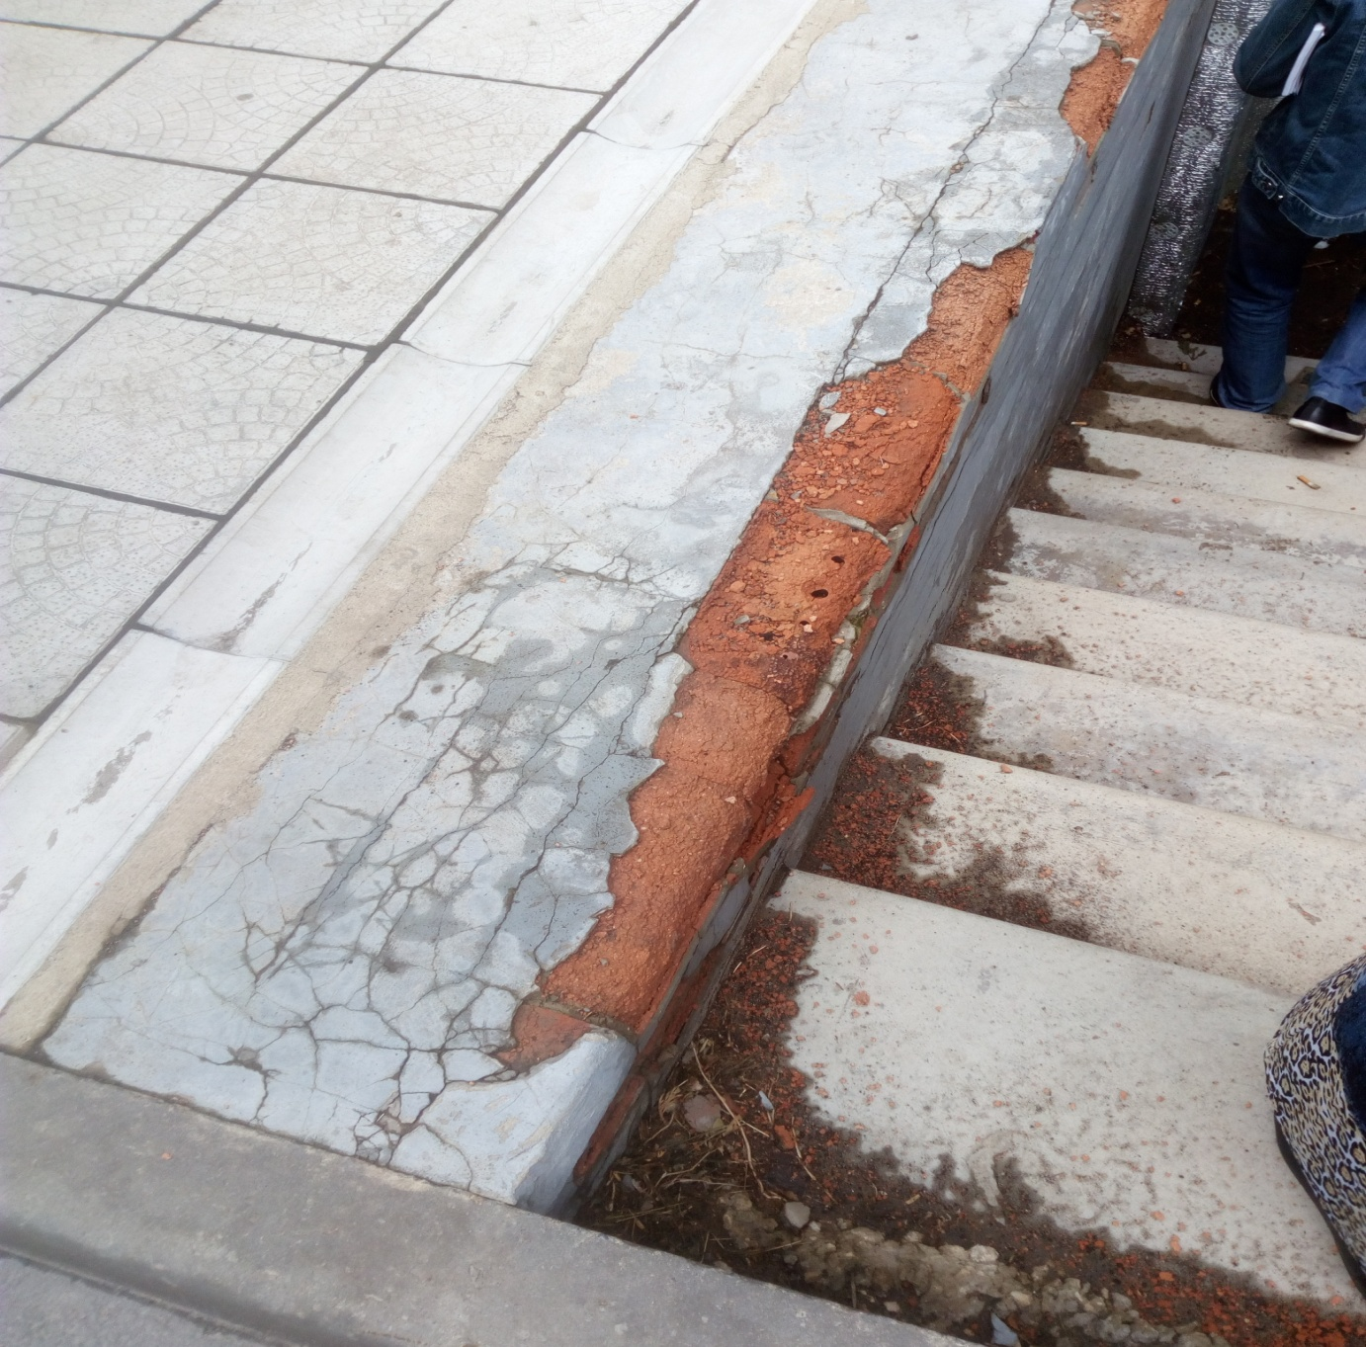
При проведении проверки установлено, что нарушено состояние входной группы. По результатам проверки ООО УК «ул. Торговая» было выдано предписание по устранению выявленного нарушения. Данное предписание было выполнено.

